Ry_ops常见问题总结

说在前面：如果您需要把ry_ops安装在c盘，打开安装程序的时候一定要以管理员方式运行(安装软件图标 选择以管理员身份运行) 如果您ry_ops安装在c盘 最好每次启动的软件的时候都以管理员方式打开（打开方式，右键软件图标 选择以管理员身份运行）

1：config.properties (系统找不到指定的文件。) 如下图所示
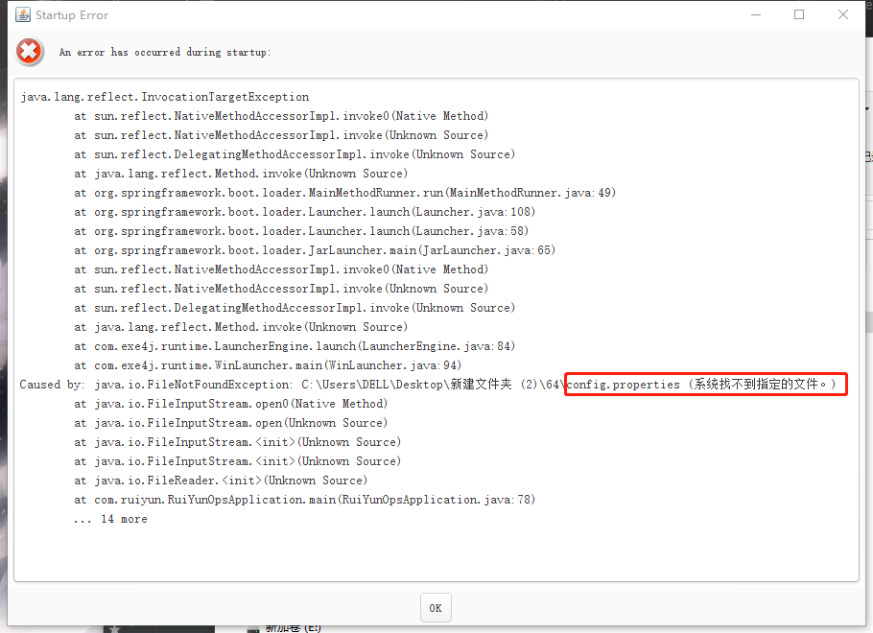
解决方式1：重新安装 右键安装文件 选择以管理员方式打开在如下页面输入庄家id
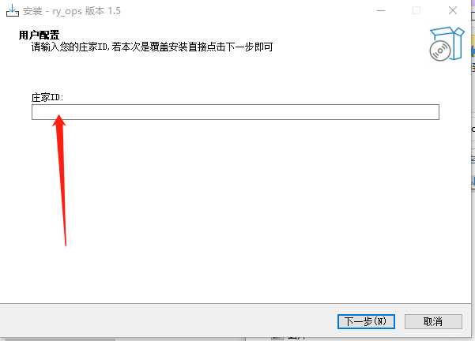

解决方式2：检查软件安装目录是否有一个叫做config.properties文件 若不存在手动创建(后缀名需要改对，千万别让文件名称叫做 config.propertie.txt)，创建的文件已文本方式打开 输入如下内容
bankerId=您的庄家Id
users={}

2:Caused by: java.net.BindException: Address already in use: bind
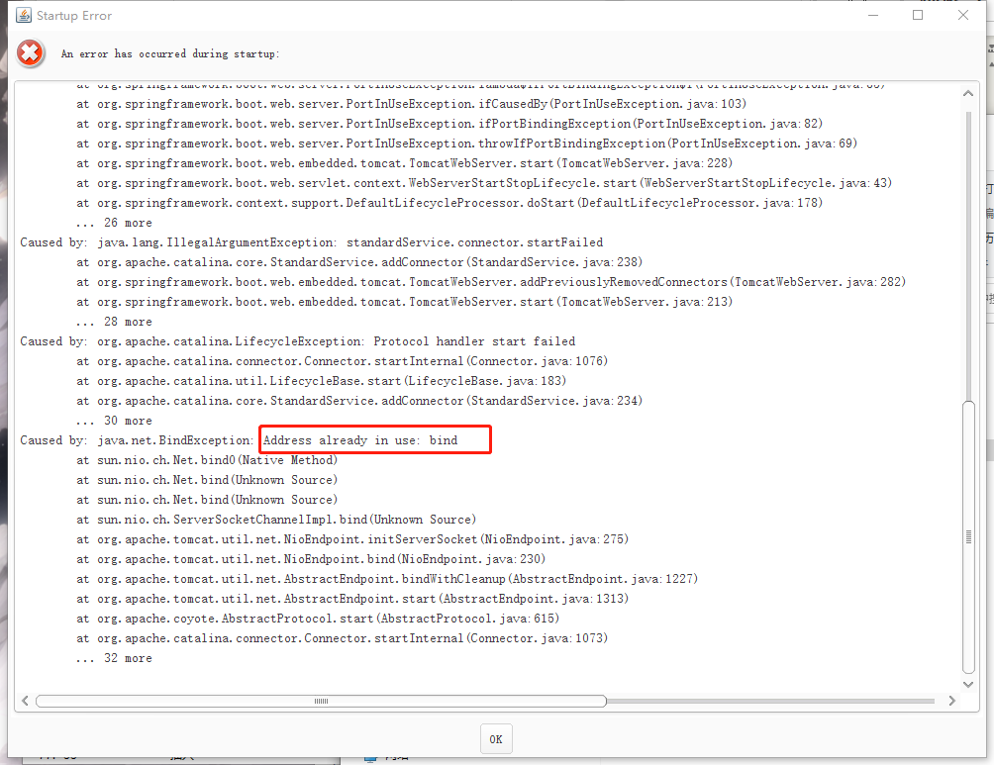
解决方案：一般是您电脑里面已经启动了一个ry_ops 您再次启动导致 同时按下ctrl+shift+esc调度任务管理器找到如下所示进程强制结束即可
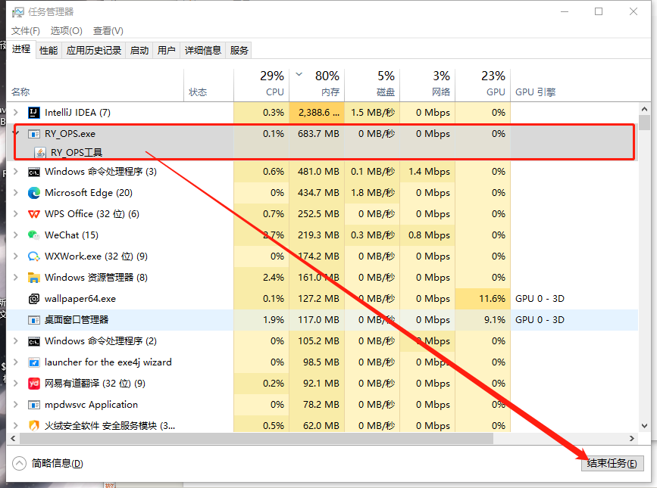

3：软件使用过程遇到错误 找寻开发解决问题必须将如下两个文件同时提交给开发
